Đăng nhập My TV VNPT bằng số điện thoại
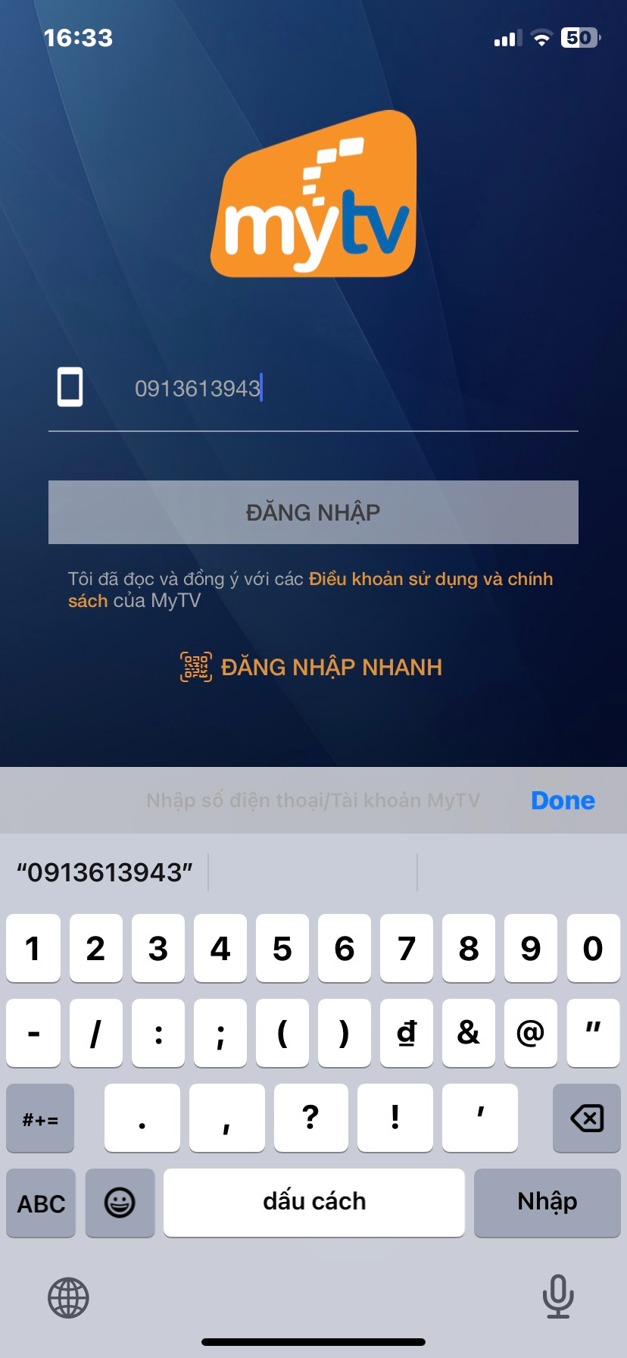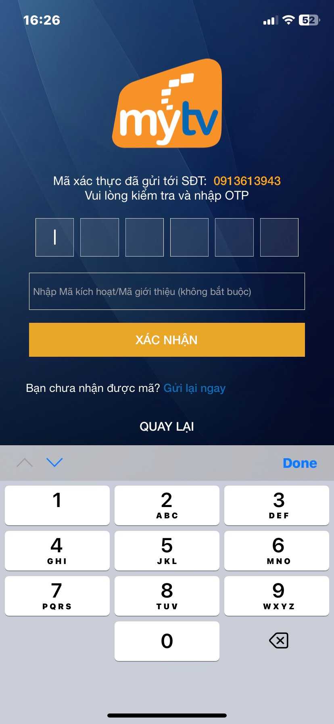
Vào VNPT Meeting bằng tài khoản VNPT cấp (danh sách kèm theo)
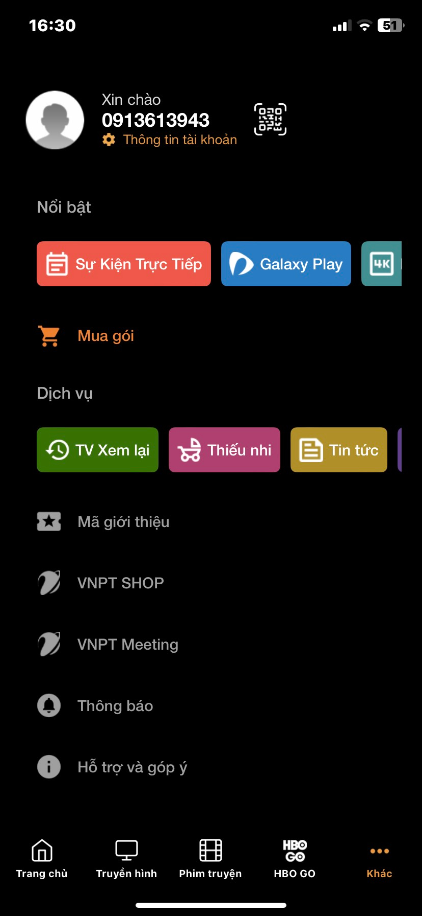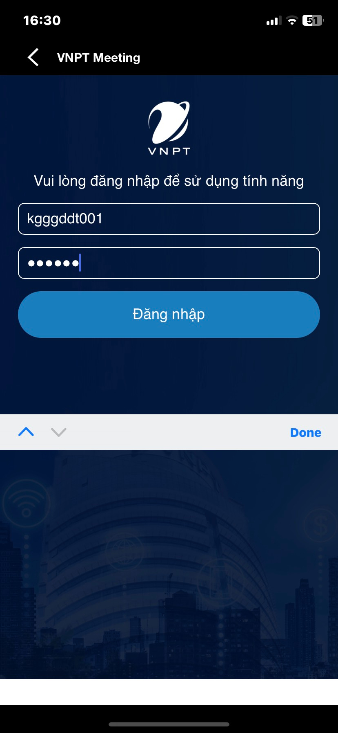

Tham gia cuộc họp (chọn cuộc họp cần tham gia trong Danh sách cuộc họp)
